# 第二次作业

1. 需求分析

本次作业的需求和上一次相同，就是要存储两层宿舍楼里每一个宿舍的信息，每一个宿舍中包含多项数据，将宿舍的信息通过宿舍号有序存储起来，实现插入宿舍信息，删除宿舍信息，读取宿舍信息，而且，还要求使用链表存储。这次作业我使用的是java语言，我计划生成一个Node类来存储数据（为了保护数据，我将数据设定为私有，通过公共方法修改与查询），LinkList类来表示链表，存储诸如长度、头结点的信息，同时封装获取头结点，获取尾元结点，插入、删除功能。

1. 方法实现
2. 生成链表可以直接使用java的new构造出两个LinkList以供使用

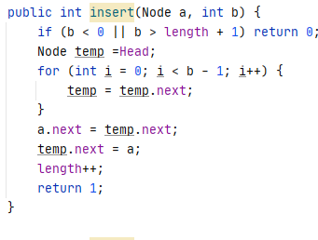

1. 2.插入

首先判断插入位置是否合法，若插入位置越界则返回0报错（用于测试）。然后生成辅助结点（类似于C语言中的指针，本身也只有指向的作用），自头结点向后，直到抵达目标结点的前驱停止，将插入结点的后继改为前驱结点的后继，将前驱结点的后继改为插入结点，链表长度增长1，返回1表示正常运行（用于测试）。

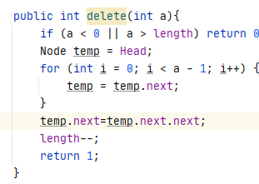

1. 3．删除

首先判断删除位置是否合法，若删除位置越界则返回0报错（用于测试）。然后生成辅助结点（类似于C语言中的指针，本身也只有指向的作用），自头结点向后，直到抵达目标结点的前驱停止，使得前驱节点的后继等于其后继的后继，将中间的那个删除结点去除，链表长度减一，返回1表示正常运行（用于测试）。

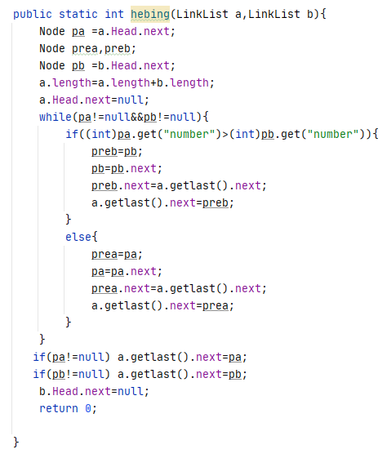

1. 有序合并

我想将a链表本身变成新合并的链表，而b链表直接重置，我先预设置四个结点，两个指向首元结点，两个尾随其后，遍历两表，选择其中较小的进行尾插法，若其中一个表插完了，则直接连接两链表。（在遍历过程中，由于a的头结点丧失了后继变成了一个新链表，pa则可以挨个遍历）